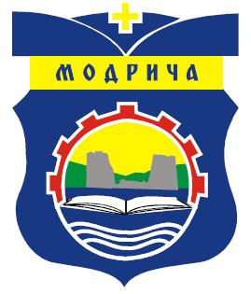
РЕПУБЛИКА СРПСКА
ОПШТИНА МОДРИЧА
НАЧЕЛНИК ОПШТИНЕ
Видовданска бр. 1. 74 480 Модрича, Тел. 053/810-170, Факс: 053/810-185, www.modrica.ba, e-mail: info@modrica.ba

ОБРАЗАЦ ЗА „ONLINE“ ДОСТАВЉАЊЕ УПИТА НАЧЕЛНИКУ ОПШТИНЕ

ПОДНОСИЛАЦ ПРИЈАВЕ
ИМЕ (ИМЕ РОДИТЕЉА) ПРЕЗИМЕ
НАЗИВ ПРИВРЕДНОГ СУБЈЕКТА
ШИФРА ПРЕТЕЖНЕ ДЈЕЛАТНОСТИ
ЈИБ/ЈМБГ
АДРЕСА
ТЕЛЕФОН
E-MAIL

ОПИС ПРОБЛЕМА/ НЕОПХОДНЕ ИНФОРМАЦИЈЕ:

Модрича,__________________ године Подносилац пријаве

